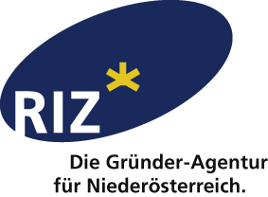

PRESSE-INFORMATION

17. November 2015
„Wir sind 1“: die Plattform für niederösterreichische EPU feiert den ersten Geburtstag und bietet mit dem „EPU-Netzwerk“ nun noch mehr Präsentations- und Vernetzungsmöglichkeiten!

Passend zum 1. Geburtstag von „Wir sind 1“ feiert die Plattform mit ihren mehr als 8.000 Facebook-Fans und erweitert das Serviceangebot auf der Website (www.wirsind1.at) um ein spezielles „EPU-Netzwerk“: Niederösterreichische Ein-Personen-Unternehmen können sich hier registrieren und präsentieren und schließlich auch gezielt nach Einträgen in speziellen Branchen, Bezirken oder nur nach Schlagworten suchen und selbst gefunden werden.
Genau am 17. November 2014 hatten Wirtschaftslandesrätin Dr.^{in} Petra Bohuslav, Mag. Klaus Schneeberger, Aufsichtsratsvorsitzender der ecoplus und Gründervater des RIZ sowie RIZ Geschäftsführerin Mag.ª Petra Patzelt erstmals die Plattform „Wir sind 1“ präsentiert. Als Leuchtturm der EPU-Szene in Niederösterreich will „Wir sind 1“ die Motivation und Vielfalt der heimischen Ein-Personen-Unternehmen aufzeigen und die Community zu wichtigen Themen informieren und die Möglichkeit des Vernetzens bieten.

Damals wie heute zeigt sich Landesrätin Bohuslav überzeugt: „Die über 58.000 EPU machen rund 60% der Unternehmerlandschaft in Niederösterreich aus und stellen damit eine wichtige Basis für die Weiterentwicklung der blau-gelben Wirtschaftsdynamik dar. Diesen Unternehmerinnen und Unternehmern eine digitale Plattform für einen Austausch und für gezielte Informationen zu geben, ist ein wichtiger Schritt im Rahmen unserer Wirtschaftsstrategie 2020“.

Wir sind 1 bot im letzten Jahr Blogbeiträge zu Fokusthemen wie „Präsentationstechnik“, „Wettbewerbe“ oder „Work-Life-Balance“, zeigte mit den EINsBLICKEn, wie der unternehmerische Alltag der EPU in Niederösterreich aussieht und lud die EPU zu Umfragen wie „Was treibt mich an“ oder „Was ist meine größte unternehmerische Herausforderung“.

Wir sind1 ist eine Initiative des Landes Niederösterreich, umgesetzt durch das RIZ, Niederösterreichs Gründer-Agentur.
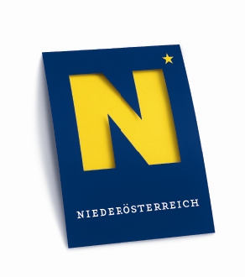
www.wirsind1.at
https://www.facebook.com/wirsind1.at

